Справка о результатах деятельности Долотиной Валерии Александровны,
педагога дополнительного образования муниципального бюджетного образовательного учреждения «Выжелесская основная общеобразовательная школа» Спасского муниципального района Рязанской области
1. Общие сведения
Дата рождения: 18.02.1988
Сведения об образовании: - высшее. Окончила:
Федеральное государственное бюджетное образовательное учреждение высшего профессионального образования «Рязанский государственный университет имени С.А. Есенина» Февраль 2013. Присуждена квалификация учитель русского языка и литературы.
Общий трудовой стаж 15, стаж педагогической работы – 15 лет, в данном учреждении – 14, дата назначения на должность педагога дополнительного образования – 26.08.2021.
Наличие поощрений и наград:
- Диплом победителя конкурса на выявление общественных лидеров на сельских территориях среди молодежи по направлению «Образование» - Федеральный ресурсный центр сельской молодёжи (2018 г.)
- Почетная грамота за многолетний добросовестный труд, достигнутые успехи в деле обучения, воспитания подрастающего поколения – Министерство образования и молодежной политики Рязанской области (26.09.2018 г)
- Благодарственное письмо Управления образования и молодежной политики администрации муниципального образования – Спасский муниципальный район за организацию творческой работы с талантливыми детьми и личный вклад в формирование интеллектуального потенциала молодого поколения (14 мая 2019 г.).
- Диплом лауреата 1 степени областного конкурса на лучшее изделие художественного творчества и народных промыслов педагогических работников образовательных организаций Рязанской области «Мастерами славится Россия, мастерами славится Рязань!» - Министерство образования и молодежной политики Рязанской области (9.06.2022 г.)
- Благодарность за подготовку призера регионального конкурса «Космический век», посвященного 165-летию со дня рождения К.Э. Циолковского – Государственное бюджетное учреждение культуры Рязанской области «Музей К.Э. Циолковского» (2022 г)
2. Результаты мониторинга образовательного учреждения по педагогическому работнику
Долотина Валерия Александровна работает учителем в МБОУ «Выжелесская ООШ» 15 лет. С первых дней работы проявила себя как энергичный, добросовестный, творческий педагог, увлечённый своим делом. Она ответственно относится к выполнению своих должностных обязанностей.
С 2008 по 2020 г.г. Валерия Александровна совмещала педагогическую деятельность с должностью старшей вожатой. В 2021 г. в должности педагога дополнительного образования начала реализацию дополнительной общеобразовательной программы художественной направленности «Юные мастера». Программа составлена педагогом исходя из наличия материально-технической базы, условий, интересов обучающихся, запросов родителей.
Являясь руководителем детского объединения «Юные мастера», Валерия Александровна формирует у обучающихся ценностные эстетические ориентиры, приобщает их к системе культурных и духовных ценностей, даёт возможность каждому ребёнку реально открыть для себя волшебный мир декоративно-прикладного искусства, технического творчества, проявить и реализовать свои творческие способности в различных видах деятельности.

3. Результаты реализации дополнительной общеобразовательной программы «Юные мастера»
Программа «Юные мастера» реализуется полностью (100%). Промежуточная (итоговая) аттестация обучающихся в детском объединении, которым руководит Долотина В.А., проходит успешно, в сроки. Нарушений Положения о текущей, промежуточной и итоговой аттестации обучающихся не было. Результаты аттестации отражаются в протоколах, журналах учёта работы детского объединения и своевременно сдаются завучу. Контингент обучающихся постоянный, сохранность 100 %.

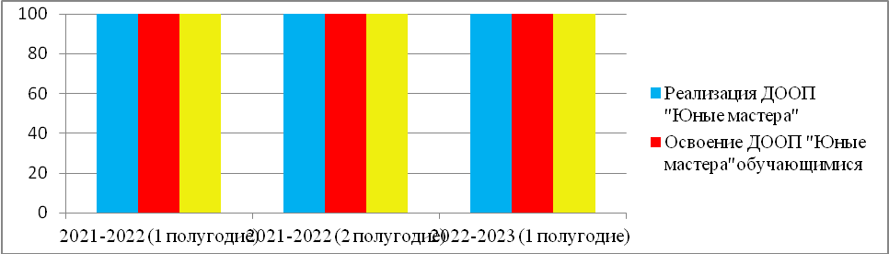

4. Участие обучающихся детского объединения в мероприятиях разного уровня
Результативность участия у мероприятиях разного уровня – 100 %. Все обучающиеся, участвующие в мероприятиях, становятся победителями и призерами конкурсов разного уровня.
Название мероприятия | Дата проведения | Место проведения | Участники | Результаты участия
Межрегиональный фестиваль творчества «Новогодний фейерверк». Конкурс декоративно-прикладного творчества и изобразительного искусства «Зимние узоры» | 2021 | ОГБУДО «Ресурсный центр дополнительного образования» | Ярославцев Тимофей | Лауреат 1 степени
Муниципальный этап конкурса детско-юношеского творчества по пожарной безопасности «Неопалимая Купина» | 2022 | Спасский производственный участок КМО РОО ООО «Всероссийское добровольное пожарное общество» | Ярославцев Тимофей | 1 место
Детско-юношеский конкурс творчества по пожарной безопасности «С Днем пожарного!» | 2022 | Спасский производственный участок КМО РОО ООО «Всероссийское добровольное пожарное общество» | Натахина Мария | 1 место
Региональный конкурс «Космический век», посвященный 165-летию со дня рождения К.Э. Циолковского | 2022 | Государственное бюджетное учреждение культуры Рязанской области «Музей К.Э. Циолковского» | Натахина Мария | 3 место
Птица года – 2022 Домовой воробей | 2022 | ФГБУ «Окский государственный заповедник» | Ярославцев Тимофей | 1 место
Межрегиональный фестиваль творчества «Новогодний фейерверк». Конкурс декоративно-прикладного творчества и изобразительного искусства «Зимние узоры» | 2023 | ОГБУДО «Ресурсный центр дополнительного образования» | Натахина Мария  Ярославцев Тимофей | Лауреат 2 степени  Лауреат 3 степени

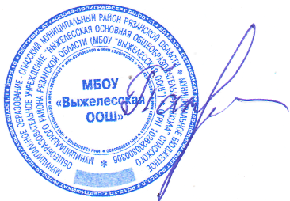
Валерия Александровна пользуется заслуженным уважением среди коллег, обучающихся, родителей. По результатам внутриучрежденческого контроля и мониторинга характеризуется высокой степенью профессиональной удовлетворённости и самореализованности.

Справку подготовила заместитель директора С.И. Панкина.

Директор
МБОУ «Выжелесская ООШ» __________________________ /Панкина Л.И./

